Дополнительное задание № 2

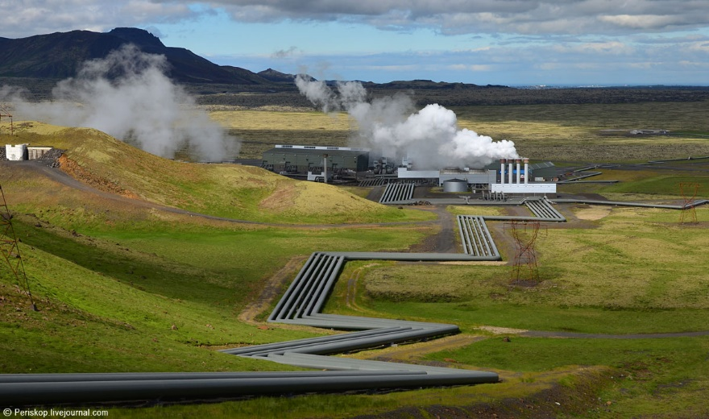

На иллюстрации представлен трубопровод, который проведён от ГеоТЭС близ Хверагерди в Рейкъявике, Исландия. Параллельное расположение трубопроводов обусловлено технически: термальная вода, которая передаётся в столицу, не может быть помещена в одну большую трубу, так как мощности насосов, компрессоров будет недостаточно для такого значительного объёма. Эффективнее использовать несколько параллельно проложенных труб. Такое параллельное расположение трубопроводов называется лупинг, произошло от английского слова «looping», которое в переводе означает «петля». Изломы трубы обусловлены тем, что таким образом снижается потеря тепла на магистрали, а также сохраняется скорость подачи термальной воды.
При строительстве газопроводов также используется «лупинг». Он представляет собой прокладывание нового участка газопровода, параллельного основной линии. По какой причине не используют одну большую трубу для транспортировки газа. И зачем при строительстве применяют повороты газопровода?
_______________________________________________________________________________________________________________________________________________________________________________________________________________________________________________________________________
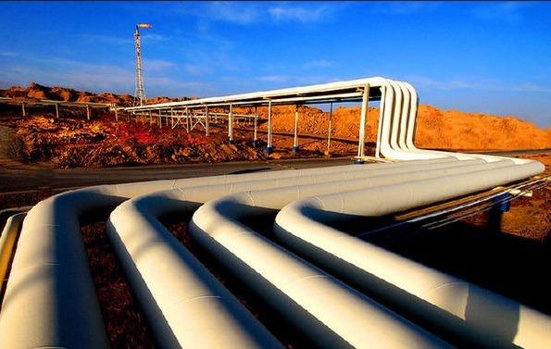 | 